TUGAS BESAR: SISTEM PENGENALAN

Name = Puruso Muhammad Hanunggul

Class = IF-39-INT

NIM = 1301153680

# Deskripsi Program

Program yang telah dibuat bertujuan untuk mengenali suatu bentuk dari objek pada suatu gambar, baik itu lingkaran, persegi, persegi panjang maupun segi tiga. Selain untuk mengenali bentuk, program tersebut dapat mengenali warna dari setiap objek atau bentuk tersebut.

# Metode dan Desain

Program ini dibuat dengan aplikasi MATLAB. Langkah pertamanya adalah memproses sebuah gambar dengan cara ‘load image’. Selanjutnya gambar tersebut diubah menjadi *Grayscale Image,* yang kemudian di-*Treshold* agar sistem fokus mengenali objek yang akan diproses. Langkah berikutnya adalah inversi gambar kadalam bentuk biner agar gambar lebih mudah dilacak batas wilayahnya. Dengan bantuan *Regionprops,* salah satu library dari MATLAB, program akan mendapatkan attribute dari setiap objek yang telah di-*Trace*(dilacak) seperti Area, Perimeter dan lain-lain untuk mendapatkan *Circularities* dari objek setiap objek pada gambar. Buat kriteria/ spesifikasi ketentuan dari setiap bentuk. Dalam kasus ini, indikasi dari objek berbentuk bulat apabila memiliki circularities kurang dari 1.2, objek berbentuk persegi apabila memiliki circularities kurang dari 1.5 dan sisanya adalah objek yang dikenali sebagai persegi panjang atau segitiga.

Setelah menentukan klasifikasi dari bentuk masing-masing objek, program akan mengenali warna dari objek tersebut. Dengan menggunakan metod ‘RGB Color Distance’, indikasikan setiap warna yang kita inginkan untuk dikenali oleh program. Dalam kasus ini, warna yang saya indikasikan adalah putih, hitam, abu-abu, kuning, biru, merah, hijau, dan merah muda. Program akan menggunakan fungsi Euclidean untuk mencari Euclidean distance warna dari objek terhadap warna-warna yang telah didefinisikan.

# Output

Hasil keluaran dari program ini adalah gambar yang telah diberi label text bentuk dan warna pada setiap objek pada gambar tersebut

# Screenshot

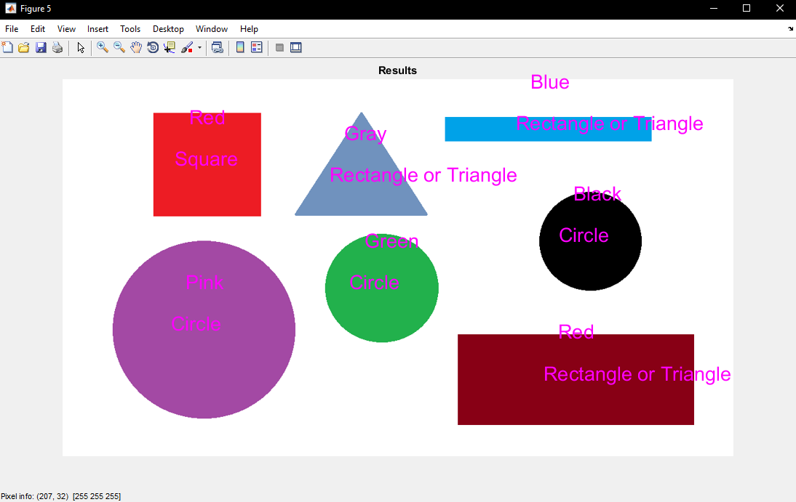

Berikut adalah contoh hasil output dari program ketika membaca dan memproses sebuah gambar.